6e année

Annexes
Le Canada aujourd’hui :
démocratie, diversité et influence du passé

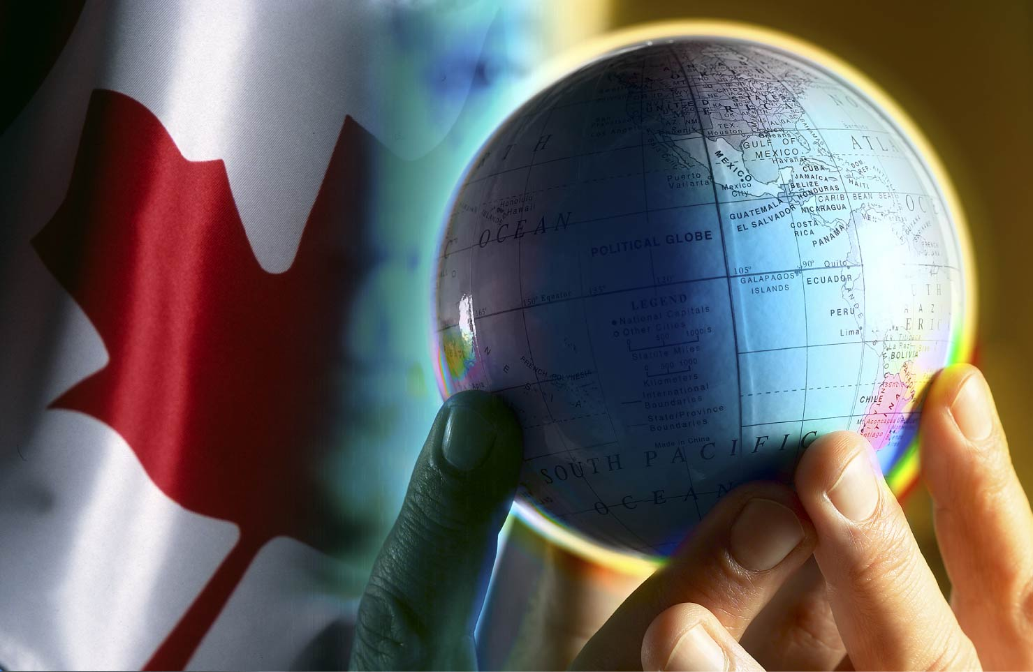
Table des matières
Annexes
Regroupement 4 : Le Canada aujourd’hui :
démocratie, diversité et influence du passé

Annexe 4.1 : Mon pays, le Canada 428
Annexe 4.2 : À la recherche du citoyen canadien idéal 429
Annexe 4.3 : Un questionnaire sur l’identité canadienne 430
Annexe 4.4 : Le Groupe des Sept 431
Annexe 4.5 : Le Groupe des Sept et ses œuvres d’art 432
Annexe 4.6 : Les arts et les médias au Canada 433
Annexe 4.7 : Les Canadiens et les Canadiennes dans les arts et médias 434
Annexe 4.8 : Un projet communautaire 435
Annexe 4.9 : Le temple de la renommée de la démocratie canadienne 436
Annexe 4.10 : Les avantages de vivre au Canada 437
Annexe 4.10 : Les avantages de vivre au Canada (corrigé) 438
Annexe 4.11 : Une analyse d’article 439
Annexe 4.12 : La perspective autochtone sur l’autodétermination 440
Annexe 4.13 : Qui es-tu? 442
Annexe 4.14 : La Loi sur le multiculturalisme au Manitoba 443
Annexe 4.15 : L’identité franco-manitobaine 444
Annexe 4.16 : Les responsabilités gouvernementales 445
Annexe 4.16 : Les responsabilités gouvernementales (corrigé) 446
Annexe 4.17 : Le gouvernement fédéral et ses fonctions 447
Annexe 4.17 : Le gouvernement fédéral et ses fonctions (corrigé) 448
Annexe 4.18 : Le gouvernement provincial et ses fonctions 449
Annexe 4.18 : Le gouvernement provincial et ses fonctions (corrigé) 450
Annexe 4.19 : Les partis politiques au Canada 451
Annexe 4.20 : Un nouveau parti politique 452
Annexe 4.21 : L’analyse d’un article politique 453
Annexe 4.22 : L’ombudsman 454
Annexe 4.23 : Nos liens avec le monde 456
Annexe 4.24 : Les organisations internationales 457
Annexe 4.25 : Le Canada et les organisations internationales 458
Annexe 4.26 : Notre organisation internationale 459
Annexe 4.27 : Le rôle du Canada sur la scène internationale 460
Annexe 4.28 : Les célébrités canadiennes 461
Annexe 4.29 : Les Canadiens et les Canadiennes marquants 462
Annexe 4.30 : Célébrons nos Canadiens et nos Canadiennes 463
Annexe 4.31 : Les Canadiens et les Canadiennes qui continuent à marquer notre nation 464
Annexe 4.32 : Mon organigramme : une autoévaluation 465
Annexe 4.33 : Chanson : « Je prends ma place » 466

Annexe 4.1
Mon pays, le Canada

1. Les avantages de vivre au Canada | 2. Ce qui a rendu cela possible
3. Ce qui pourrait être amélioré dans mon pays | 4. Des solutions possibles à ces problèmes

Annexe 4.2
À la recherche du citoyen canadien idéal

Le citoyen doit posséder les qualités suivantes :

Qui en est responsable?

Le citoyen L’État Autrui

- _________________________________ ____ ____ ____

- _________________________________ ____ ____ ____

- _________________________________ ____ ____ ____

- _________________________________ ____ ____ ____

- _________________________________ ____ ____ ____

- _________________________________ ____ ____ ____

- _________________________________ ____ ____ ____

- _________________________________ ____ ____ ____

- _________________________________ ____ ____ ____

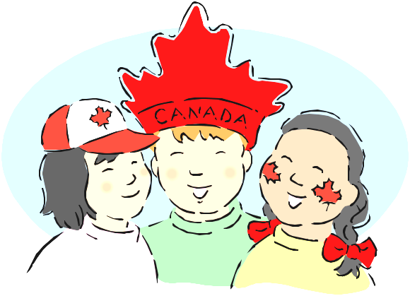
- _________________________________ ____ ____ ____
Annexe 4.3
Un questionnaire sur l’identité canadienne


Qu’est-ce qui caractérise un Canadien ou une Canadienne? Quand on étudie l’identité, on étudie les éléments qui rendent quelqu’un unique, qui distinguent une personne d’une autre et qui aident un individu à préciser comment il se voit. Dans le questionnaire suivant, tu dois ordonner, du plus important (1) au moins important (14), les facteurs de l’identité canadienne, c’est-à-dire les éléments qui distinguent le peuple canadien des autres peuples du monde.

Facteur ou élément | Son rang d’importance (1 à 14)
L’histoire de notre pays
Notre société multiculturelle

Les droits et les libertés des citoyens et des citoyennes
L’art et les artistes canadiens
Le bilinguisme officiel
Le territoire canadien, l’environnement
La nordicité et le climat du pays
La paix, la justice et d’autres valeurs communes
Nos liens avec la Grande-Bretagne
Nos liens avec les États-Unis
Les peuples et cultures autochtones
Notre gouvernement et nos leaders
Le drapeau et autres symboles
Autre (préciser)

Annexe 4.4
Le Groupe des Sept

Le Groupe des Sept a été formé en Ontario par un groupe d’artistes canadiens qui commencèrent à se fréquenter et à travailler ensemble dans les années 1910. Dans ses débuts, le groupe était composé de :
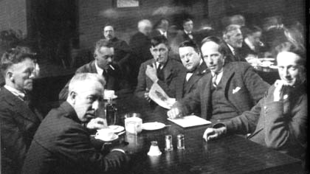
Franklin Carmichael
A.Y. Jackson
Frank Johnston
Arthur Lismer
J.E.H. MacDonald
F.H. Varley
Lawren Harris
Les premiers membres du Groupe des Sept, à Toronto en 1920. En partant du bas à gauche : A.Y. Jackson, Fred Varley, Lawren Harris, Barker Firley (n’appartient pas au Groupe), Frank Johnston, Arthur Lismer et J.E.H. MacDonald (Musée des beaux-arts de l’Ontario).

Tom Thomson, souvent considéré comme un membre du Groupe, meurt avant que ce dernier soit officiellement formé.

Ce qui rendait le Groupe des Sept unique était la conviction de ses membres que l’art devait être inspiré par l’environnement et qu’il devait exprimer ce que les habitants ressentaient face à cet environnement. Ces artistes utilisaient un style très distinct pour représenter l’immensité du nord canadien et l’influence du climat.
Les membres du Groupe des Sept sont reconnus comme étant les premiers artistes non autochtones à développer un style artistique purement canadien. Ils essayèrent de représenter, dans leurs œuvres, ce qu’ils croyaient être l’identité du pays. Le Groupe des Sept s’est éventuellement transformé en un mouvement artistique qui avait comme but de créer de l’art véritablement canadien et vint à comprendre plusieurs autres artistes tels que :
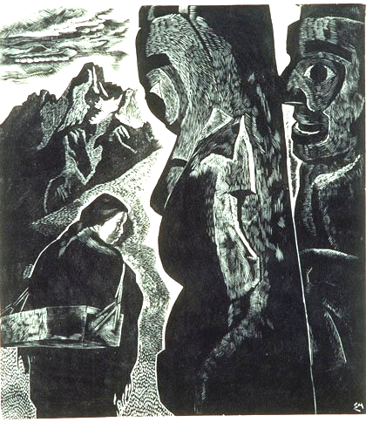
A.J. Casson
Edwin Holgate
Lionel LeMoine FitzGerald
Emily Carr
Bertram Brooker
David Milne
Prudence Heward
Yvonne McCague Housser

Une œuvre d’Edwin Holgate intitulée Totems No. 2
Source : www.collections.gc.ca
Annexe 4.5
Le Groupe des Sept et ses œuvres d’art

Le titre de l’œuvre

L’artiste et la date de production

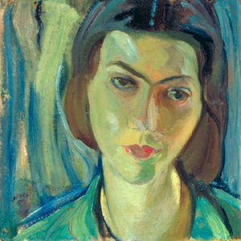
Décris ce que tu vois : les couleurs, les formes, les dimensions, etc.

Cette œuvre te rappelle-t-elle un lieu que tu as visité au Canada?

Que te dit l’œuvre au sujet de l’environnement naturel au Canada?

Fais une liste d’adjectifs évoqués par l’œuvre.

Explique pourquoi tu as choisi cette œuvre.

Donne un nouveau titre à l’œuvre qui décrit les effets de l’environnement sur la vie au Canada.

Source : « Vera », F.H. Varley, vers 1930, huile sur toile montée sur bois (avec la permission de Mme H.A. Dyde, d'Edmonton). (l’Encyclopédie canadienne)
Annexe 4.6
Les arts et les médias au Canada

Utilise la fiche suivante pour t’aider à développer une liste de Canadiens et de Canadiennes qui travaillent dans le domaine des arts et des médias.

ARTS | MÉDIAS
Arts de la scène :  Musique, chant, danse, théâtre, comédie | Télévision :  Chaînes de télévision, émissions, reportages
Arts visuels :  Peinture, sculpture, architecture | Film :  Films, documentaires
Arts littéraires :  prose, poésie | Imprimés :  Périodiques, revues, journaux
Arts littéraires :  prose, poésie | Internet :  Sites Web, périodiques en ligne

Annexe 4.7
Les Canadiens et les Canadiennes dans les arts et médias
Arts visuels Arts de la scène Architecture
Paul-Émile Borduas Roy Dupuis Étienne Gaboury
A.Y. Jackson Evelyn Hart Douglas Cardinal
Frank Johnston Glenn Gould
Norval Morrisseau Robert Charlebois
J.E.H. MacDonald Susan Aglukark
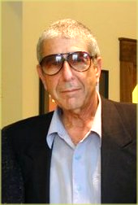
F.H.Varley Céline Dion
A.J.Casson Guess Who
Edwin Holgate Tragically Hip
L. LeMoine FitzGerald Neil Young
Emily Carr Joni Mitchell
Bertram Brooker Tom Jackson
William Kurelek Daniel Lavoie
David Milne Gordon Lightfoot
Jean-Paul Riopelle Oscar Peterson
Christopher Pratt Shania Twain
Robert Bateman Buffy Sainte-Marie
Tom Thomson Donald Sutherland
Yousuf Karsh Rémy Girard
Arthur Lismer Ian Ross
Daphne Odjig Graham Greene
Bill Reid Chef Dan George
Roy Thomas Jim Carrey Leonard Cohen
John Candy
Littérature Mike Myers
Gabrielle Roy Gordon Pinsent
W.O. Mitchell Karen Kain
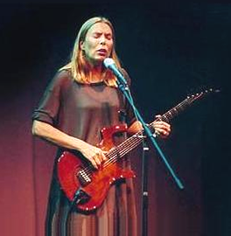
Yves Thériault Fred Penner
Margaret Laurence
Pierre Berton Médias
Margaret Atwood Marshall McLuhan
Lucy Maud Montgomery Denise Bombardier
Anne Hébert Peter Gzowski
Mordecai Richler Barbara Frum
Robert Service H.A. Innis
Marie-Claire Blais Israel Asper
Irving Layton
Roch Carrier Film
Rohinton Mistry Robert Lepage
Thomson Highway Atom Egoyan
Pauline Johnson Denys Arcand
Beatrice Culleton Norman McLaren
Michel Tremblay Guy Madden Joni Mitchell
David Suzuki Norman Jewison
Antonine Maillet
Leonard Cohen
Carol Shields

Source (image, Leonard Cohen) : http://www.canadianfolkmusicawards.ca
Source (image, Joni Mitchell) : www.guitaristka.ru/zapad-mitchell.shtml

Annexe 4.8
Un projet communautaire

Le problème | La clientèle visée
Les objectifs du plan | Les ressources financières requises
Les ressources humaines requises | Les ressources matérielles requises
Les résultats attendus | L’échéancier proposé

Annexe 4.9
Le temple de la renommée de la démocratie canadienne

Nom | Date et lieu de naissance et de décès
Éducation | Deux faits intéressants au sujet de cette personne
Qu’est-ce que cette personne a fait pour promouvoir les idéaux démocratiques? | Comment cette personne a-t-elle changé la société canadienne?
Sources consultées

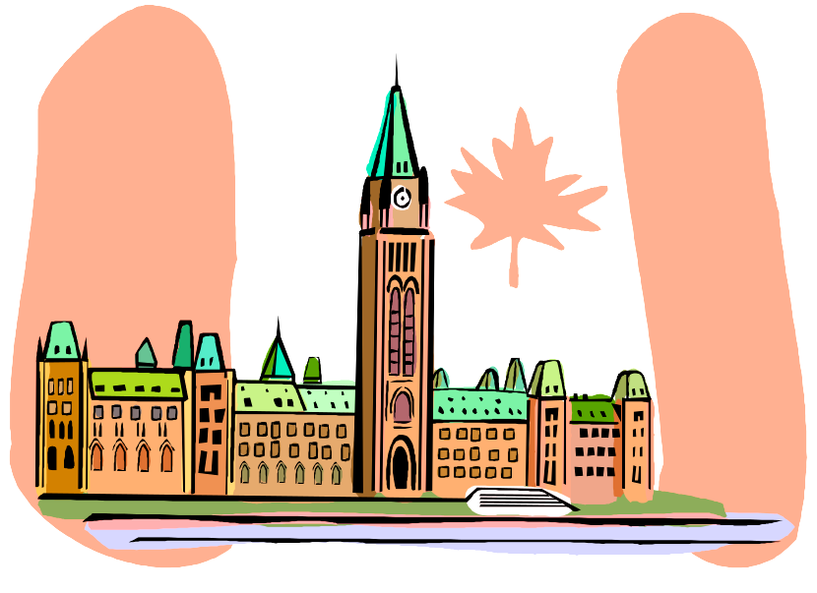
Annexe 4.10
Les avantages de vivre au Canada

Pour chacune des catégories ci-dessous, précise au moins deux avantages de vivre au Canada. Sois prêt à communiquer ton information aux élèves de la classe.

Catégorie | Avantages
Libertés

Droits des citoyens et citoyennes

Éducation

Santé

Sécurité

Transports

Communications et médias

Autre (nomme la catégorie)

Annexe 4.10
Les avantages de vivre au Canada (corrigé)

Pour chacune des catégories ci-dessous, précise au moins deux avantages de vivre au Canada. Sois prêt à communiquer ton information aux élèves de la classe.

Catégorie | Avantages
Libertés | - de presse  - de parole  - de religion  - etc.
Droits des citoyens et citoyennes | - suffrage universel  - sécurité de la personne  - réunion pacifique  - etc.
Éducation | - droit à l’éducation de la maternelle au secondaire 4  - droit à une éducation dans la langue de la minorité  - etc.
Santé | - système de santé universel  - espérance de vie élevée  - soins de santé avancés  - etc.
Sécurité | - protection contre l’emprisonnement arbitraire  - droit à un avocat  - droit à un procès dans un délai raisonnable  - etc.
Transports | - moyens de transport modernes  - variété de moyens de transport  - etc.
Communications et médias | - systèmes de communications modernes et accessibles  - variété de chaînes de télévision et de radio  - liberté de la presse  - etc.
Autre (varié) | - varié
Annexe 4.11
Une analyse d’article

Titre de l’article | Date, auteur, source
Quel est le problème discuté dans l’article? | Résume l’idée principale de l’article dans une phrase.
Quel est le lien entre ce problème et la citoyenneté? | Quel est le lien entre ce problème et la justice ou l’égalité?
Relève trois faits énoncés dans l’article. | Quelle est l’opinion de l’auteur? Relève une preuve.
Quelle est ton opinion sur ce sujet? | Pourquoi ce problème est-il important pour les citoyens?

Annexe 4.12
La perspective autochtone sur l’autodétermination

Les arguments à l’appui de la reconnaissance des peuples autochtones en tant que nations se rattachent au passé comme au présent. Les Autochtones étaient constitués en nations lorsqu’ils ont contracté des alliances militaires et commerciales avec les Européens. C’est à titre de nations qu’ils ont signé des traités pour partager leurs terres et leurs ressources. Ils forment encore aujourd’hui des nations – par leur cohésion, leur caractère distinct et leur compréhension d’eux-mêmes.

Le droit international, auquel le Canada souscrit, reconnaît à tous les peuples le droit à l'autodétermination. L'autodétermination comprend la fonction gouvernementale, de sorte que les peuples autochtones ont le droit de choisir leurs propres formes de gouvernement au sein des États existants.

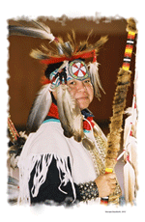
La Constitution reconnaît et protège le droit des peuples autochtones à l'autonomie gouvernementale au sein du Canada. Elle reconnaît que les droits ancestraux sont plus anciens que le Canada lui-même et que leur maintien était un élément de l'accord entre Autochtones et non-autochtones grâce auquel le Canada a pu voir le jour.

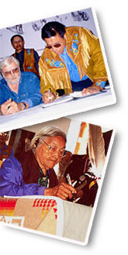

Spectacle de danse lors de
la cérémonie de signature de l’entente
d’autonomie gouvernementale de la
Première nation Westbank, le 3 octobre 2003

Les accords en matière de revendications territoriales et les ententes d'autonomie gouvernementale laissent entrevoir un avenir prometteur pour les peuples autochtones. (haut)
Elise Liske célèbre le centenaire du Traité nº 8. (bas)

Source : AFFAIRES INDIENNES ET DU NORD CANADA. Une relation à redéfinir, Points saillants du rapport de la Commission royale sur les peuples autochtones, [en ligne], 2006.
Annexe 4.12 (suite)
La perspective autochtone sur l’autodétermination


Charte de l’Assemblée des Premières Nations
Ceci est une version modifiée de la Charte originale adoptée en 1985 qui incorpore les changements apportés jusqu'en 2003.
(Avril 2003)
Charte
NOUS LES CHEFS DES PREMIÈRES NATIONS INDIENNES DU CANADA AYANT
DÉCLARÉ :
QUE nos peuples sont les peuples originels de cette terre ayant été placés ici par le Créateur;
QUE le Créateur nous a donné des lois qui gouvernent toutes nos relations pour que nous puissions vivre en harmonie avec la nature et le genre humain;
QUE les lois du Créateur ont défini nos droits et responsabilités;
QUE le Créateur nous a donné nos croyances spirituelles, nos langues, nos cultures et une place sur notre Mère la Terre qui pourvoit à tous nos besoins;
QUE nous avons conservé notre liberté, nos langues et nos traditions depuis des temps immémoriaux;
QUE nous continuons d’exercer les droits et d’accomplir les devoirs que le Créateur nous a donnés envers la terre sur laquelle nous vivons;
QUE le Créateur nous a donné le droit à l’autonomie et à l’autodétermination;
QUE les droits et responsabilités qui nous ont été donnés par le Créateur ne peuvent être altérés ou abolis par aucune autre nation;
QUE notre titre ancestral, nos droits ancestraux et nos droits issus de traités internationaux existent et sont reconnus par la loi internationale;
QUE la Proclamation royale du 7 octobre 1763 représente l’obligation des Couronnes du Royaume-Uni et du Canada;
QUE la Constitution du Canada protège notre titre ancestral, nos droits ancestraux (tant collectifs qu’individuels) et nos droits issus de traités internationaux;
QUE nos pouvoirs et responsabilités de gouverner existent; et
QUE nos nations font partie de la communauté internationale.

Source : ASSEMBLÉE DES PREMIÈRES NATIONS. Charte de l’Assemblée des Premières Nations,
[en ligne], 2006.
Annexe 4.13
Qui es-tu?

Ton identité définit qui tu es. Il y a plusieurs caractéristiques et influences qui te rendent unique et qui aident à former ton identité. La liste ci-dessous comprend certaines influences et caractéristiques qui peuvent jouer un rôle très important ou peu important dans la formation de l’identité d’une personne. Prends le temps de les lire et ordonne-les de la plus importante (1) à la moins importante (15).

Caractéristique/influence | Rang
Ma communauté ethnique ou culturelle

L’école, l’éducation et le travail dans ma vie

Être canadien

La musique, l’art et la littérature que j’aime

Mes passe-temps (sports, loisirs)

Mes croyances religieuses

Mes relations familiales

Le lieu où je demeure

Ma langue

Mes relations avec mes amis

Les médias que je visionne, que j’écoute, que je lis

Ce que j’ai appris à l’école

Mes vêtements

Les célébrations auxquelles je participe

Autre (préciser)

Annexe 4.14
La Loi sur le multiculturalisme au Manitoba

Introduction à la Loi sur le multiculturalisme au Manitoba, sanctionnée le 24 juin 1992.

ATTENDU QUE le Manitoba a été une société multiculturelle depuis l'époque de ses premiers habitants, à savoir les peuples autochtones;
ATTENDU QUE la diversité des Manitobains en ce qui a trait à la culture, à la religion et au milieu racial constitue une caractéristique fondamentale de la société manitobaine qui profite à tous les Manitobains sur les plans économique, social et culturel;
ATTENDU QUE l'Assemblée législative du Manitoba reconnaît l'importance d'encourager l'utilisation de langues qui contribuent au patrimoine multiculturel du Manitoba;
ATTENDU QUE l'Assemblée législative du Manitoba s'engage à promouvoir la bonne entente entre les groupes ethniques;
ATTENDU QUE l'Assemblée législative du Manitoba croit que la société multiculturelle du Manitoba n'est pas un amalgame de nombreuses sociétés séparées, divisées par la langue et la culture, mais constitue plutôt une société unique unie par des lois, des valeurs, des aspirations et des responsabilités communes en vertu desquelles des personnes provenant de milieux divers ont :
la liberté et la possibilité de faire valoir et de promouvoir leur patrimoine culturel;
la liberté et la possibilité de participer à l'ensemble des activités de la société;

la responsabilité de se conformer et de contribuer aux lois et aux aspirations qui unissent la société;

Source : GOUVERNEMENT DU MANITOBA. Loi sur le multiculturalisme au Manitoba, [en ligne], 2006.
Annexe 4.15
L’identité franco-manitobaine

Nom de l’organisme, du groupe ou du commerce | Date de sa fondation
Où se trouve-t-il? | Sa mission ou ses objectifs
Les services qu’il offre | 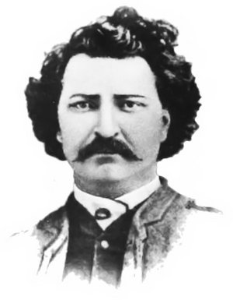  Son importance auprès de la communauté francophone
Comment en as-tu fait connaissance? | Utilises-tu ses services ou penses-tu les utiliser plus tard? (donne une courte explication)
Sources consultées


Annexe 4.16
Les responsabilités gouvernementales

Associe les responsabilités gouvernementales dans la colonne de gauche au bon niveau de gouvernement. Souviens-toi que les responsabilités du gouvernement fédéral s’appliquent à tout le pays. Celles des gouvernements autochtones concernent les droits des Premières nations, des Inuit et des Métis. Les responsabilités du gouvernement provincial touchent plus particulièrement le bien-être des gens au Manitoba et les responsabilités du gouvernement municipal se limitent aux questions qui ont un effet sur les résidents d’une ville, d’un village ou d’une municipalité rurale. Il faut aussi se souvenir que certaines responsabilités sont partagées par plus d’un niveau de gouvernement.

- Routes locales  - Autoroutes  - Immigration  - Éducation  - Permis de conduire  - Passeports  - Gouvernement dans une réserve autochtone  - Santé et hôpitaux  - Éducation dans les réserves autochtones  - Négociation de droits de chasse et de pêche avec le gouvernement fédéral  - Cour suprême du Canada  - Administration des ressources naturelles au Manitoba  - Liens avec d’autres pays  - Services ambulanciers  - Défense militaire  - Aide internationale  - Négociation de droits territoriaux avec le gouvernement fédéral  - Eaux et égouts  - Gendarmerie royale du Canada  - Police locale  - Cours de justice et lois  - Déchets  - Protection de l’environnement  - Déblayage des rues  - Relations avec les Autochtones  - Réparation des nids-de-poule | Fédéral | Premières nations
 | Provincial | Municipal

Annexe 4.16
Les responsabilités gouvernementales (corrigé)

Fédéral  - Immigration  - Passeports  - Liens avec d’autres pays  - Cour suprême du Canada  - Relations avec les Autochtones  - Gendarmerie royale du Canada  - Défense militaire  - Aide internationale  - Protection de l’environnement | Premières nations  - Gouvernement dans une réserve autochtone  - Éducation dans les réserves autochtones  - Négociation de droits de chasse et de pêche avec le gouvernement fédéral  - Négociation de droits territoriaux avec le gouvernement fédéral  - Protection de l’environnement
Provincial  - Autoroutes  - Éducation  - Permis de conduire  - Santé et hôpitaux  - Administration des ressources naturelles au Manitoba  - Cours de justice et lois  - Protection de l’environnement | Municipal  - Routes locales  - Police locale  - Déchets  - Services ambulanciers  - Eaux et égouts  - Protection de l’environnement  - Déblayage des rues  - Réparation des nids-de-poule

Annexe 4.17
Le gouvernement fédéral et ses fonctions

La Couronne (Reine de l’Angleterre) | Gouverneur général
Premier ministre du Canada | Cabinet
Députés fédéraux | Chef de l’Opposition officielle
Juges de la Cour suprême du Canada | Sénateurs
Caucus du parti politique | Fonctionnaires fédéraux
Candidats aux élections | Électeurs

Annexe 4.17
Le gouvernement fédéral et ses fonctions (corrigé)

La Couronne (Reine de l’Angleterre)  - chef d’État du Canada  - rôle symbolique | Gouverneur général  - représente la Couronne au Canada  - rôle symbolique  - convoque le Parlement  - sanctionne les lois, etc.
Premier ministre du Canada  - chef du gouvernement canadien  - choisit le Cabinet  - établit les priorités du gouvernement et pour le pays  - est responsable des succès et des échecs de son gouvernement, etc. | Cabinet  - avec le premier ministre, établit les priorités du gouvernement  - est responsable de mettre en application les différents projets de lois adoptés par le Parlement  - est responsable des différents ministères fédéraux, etc.
Députés fédéraux  - représentent les électeurs dans leur circonscription  - débattent et votent sur les projets de lois proposés  - sont membres de comités qui étudient les projets de lois, etc. | Chef de l’Opposition officielle  - interroge le premier ministre sur les priorités et les actions du gouvernement  - désigne des députés de son parti comme porte-parole de l’opposition, etc.
Juges de la Cour suprême du Canada  - interprètent les lois passées par le Parlement  - entendent des appels de cours de justice inférieures, etc. | Sénateurs  - adoptent les lois passées par la Chambre des communes  - font des recommandations à la Chambre des communes au sujet des lois proposées  - défendent les intérêts de leur région, etc.
Caucus du parti politique  - discute de toutes les questions qui intéressent le parti  - met sur pied des stratégies et élabore des politiques, etc. | Fonctionnaires fédéraux  - appliquent les politiques gouvernementales par l’entremise des ministères fédéraux  - assurent la mise en application des politiques partout au pays, etc.
Candidats aux élections  - doivent développer et énoncer une plateforme électorale  - s’ils représentent un parti politique, ce dernier doit appuyer leur nomination  - doivent suivre les règlements établis par Élections Canada, etc. | Électeurs  - choisissent leur représentant lors d’une élection fédérale  - évaluent la performance de leur représentant, etc.

Annexe 4.18
Le gouvernement provincial et ses fonctions

La Couronne (Reine de l’Angleterre) | Lieutenant-gouverneur
Premier ministre provincial | Cabinet
Membres de l’Assemblée législative | Chef de l’Opposition officielle
Caucus du parti politique | Juges de la Cour d’appel du Manitoba
Juges de la Cour du Banc de la Reine | Juges de la Cour provinciale
Candidats aux élections | Fonctionnaires provinciaux
Électeurs

Annexe 4.18
Le gouvernement provincial et ses fonctions (corrigé)
La Couronne (Reine de l’Angleterre)  - chef d’État du Canada  - rôle symbolique | Lieutenant-gouverneur  - représente la Couronne à la province  - rôle symbolique  - convoque l’Assemblée législative  - sanctionne les lois, etc.
Premier ministre provincial  - chef du gouvernement provincial  - choisit le Cabinet  - établit les priorités du gouvernement et pour la province  - est responsable du succès et des échecs de son gouvernement, etc. | Cabinet  - avec le premier ministre, établit les priorités du gouvernement  - est responsable de mettre en application les différents projets de lois adoptés par l’Assemblée législative  - est responsable des différents ministères provinciaux, etc.
Membres de l’Assemblée législative  - représentent les électeurs dans leur circonscription  - débattent et votent sur les projets de lois proposés  - sont membres de comités qui étudient les projets de lois, etc. | Chef de l’Opposition officielle  - interroge le premier ministre sur les priorités et les actions du gouvernement  - désigne des députés de son parti comme porte-parole de l’opposition  - assure la mise en application des politiques partout à l’intérieur de la province, etc.
Caucus du parti politique  - discute de toutes les questions qui intéressent le parti  - met sur pied des stratégies et élabore des politiques, etc. | Juges de la Cour d’appel du Manitoba  - entendent les appels des décisions de la Cour du Banc de la Reine et de la Cour provinciale en matière de droit criminel, de droit civil et de droit familial
Juges de la Cour du Banc de la Reine  - traitent des cas qui se rapportent au droit de la famille  - traitent des cas d’ordre civil  - entendent des appels de cours de justice inférieures | Juges de la Cour provinciale  - traitent surtout des cas d’ordre criminel  - traitent de cas qui se rapportent au droit de la famille
Candidats aux élections  - doivent développer et énoncer une plateforme électorale  - s’ils représentent un parti politique, ce dernier doit appuyer leur nomination  - doivent suivre les règlements établis par Élections Manitoba, etc. | Fonctionnaires provinciaux  - appliquent les politiques gouvernementales par l’entremise des ministères provinciaux, etc.  - assurent la mise en application des politiques partout à l’intérieur de la province, etc.
Électeurs
- choisissent leur représentant lors d’une élection provinciale
- évaluent la performance de leur représentant, etc.

Annexe 4.19
Les partis politiques au Canada

Nom du parti :
Leader du parti :
Les principes du parti :

Nom du parti :
Leader du parti :
Les principes du parti :

Nom du parti :
Leader du parti :
Les principes du parti :

Nom du parti :
Leader du parti :
Les principes du parti :

Nom du parti :
Leader du parti :
Les principes du parti :

Nom du parti :
Leader du parti :
Les principes du parti :

Annexe 4.20
Un nouveau parti politique

Étape 1 :
Un parti politique est formé d’un groupe de gens qui pensent de la même façon et qui ont les mêmes principes. Vous devez alors vous entendre sur deux ou trois principes de base qui définiront votre parti. Utilisez les questions suivantes pour vous aider à les choisir.
- Quel est le problème le plus important qu’on doit résoudre au Canada?
- Quelles sont les caractéristiques d’un bon gouvernement?
- Comment peut-on améliorer le Canada?
Notez vos idées et encerclez celles sur lesquelles vous êtes d’accord.

Étape 2 :
Parmi les membres de votre groupe, choisissez un leader pour vous représenter et qui sera votre porte-parole. N’oubliez pas que tous les membres du groupe doivent appuyer le leader.

Étape 3 :
Développez un nom pour votre parti qui va refléter vos principes de base.

Étape 4 :
Développez un énoncé de mission. Votre mission doit être résumée dans une phrase et décrire le but principal de votre parti ou comment il pourra améliorer la qualité de vie au Canada.

Étape 5 :
Développez un logo simple et facile à reconnaître pour représenter votre parti.


Annexe 4.21
L’analyse d’un article politique

Titre de l’article : | Date, auteur, source :
Résume le sujet de l’article sous forme de question. | Résume l’article dans une ou deux phrases.
Le sujet abordé dans l’article est-il la responsabilité du gouvernement fédéral, provincial, municipal ou des Premières nations? | Relève trois faits énoncés dans l’article.
Quelle est l’opinion de l’auteur? Cite une preuve à l’appui. | Quelle est ton opinion sur ce sujet?
Pourquoi ce sujet est-il important pour le peuple canadien?

Annexe 4.22

L’ombudsman

Le fait de vivre dans une société démocratique ne garantit pas automatiquement que tes droits démocratiques vont être respectés.

Que faire si tu crois que tes droits démocratiques n’ont pas été respectés?
Certains gouvernements, y inclus celui du Manitoba, désignent un ombudsman pour aider les citoyens qui croient que leurs droits n’ont pas été respectés. Cette personne a la responsabilité d’étudier les plaintes concernant des décisions prises par les gouvernements provincial et municipaux.

Pourquoi voudrais-tu présenter une plainte à l’ombudsman?
Il y a plusieurs raisons pour lesquelles tu voudrais l’aide d’un ombudsman.

Exemple 1 : Tu décides de bâtir un garage sur ta propriété. Tu te procures le permis de construction du gouvernement municipal et tu achètes tous les matériaux nécessaires. La municipalité décide alors de retirer ton permis de construction. Tu présentes une plainte à l’ombudsman qui a le droit d’étudier la décision prise par le gouvernement.

Exemple 2 : Tu as planifié de passer quelques jours à faire du camping dans un parc provincial mais quand tu arrives, tu apprends que ta réservation a été annulée. Tu peux demander à l’ombudsman d’étudier ton cas.

Au Manitoba, l’ombudsman est aussi le commissaire à la protection de la vie privée. L’ombudsman étudie les plaintes accusant le gouvernement de ne pas offrir aux citoyens l’accès à de l’information et de ne pas respecter les droits de la protection des renseignements personnels.

Exemple 3 : Tu voudrais connaître le coût de la construction d’un nouveau pont dans ton village mais le gouvernement municipal refuse de partager l’information. L’ombudsman pourrait déterminer que la municipalité doit te remettre les données voulues.

Exemple 4 : Toutes les écoles conservent des dossiers sur leurs élèves. Un jour, lorsque tu marches près de la poubelle de l’école, tu aperçois des dossiers contenant de l’information personnelle des élèves débordant de la poubelle. Les élèves ont le droit de s’attendre à ce que leur information personnelle soit protégée par l’école alors l’ombudsman pourrait agir dans un tel cas.

Comment peut-on savoir si l’ombudsman, qui est nommé par le gouvernement, va avoir le pouvoir et la liberté de lancer une enquête sur des actions du gouvernement s’il y a un problème?
Quand le gouvernement nomme l’ombudsman, il reçoit le pouvoir de faire son travail sans se faire influencer par le gouvernement. Au Manitoba, l’ombudsman ne travaille pas pour un ministère en particulier mais répond directement à la législature du Manitoba.

Annexe 4.22 (suite)

L’ombudsman

Existe-t-il des domaines dans lesquels l’ombudsman n’a pas le droit d’agir?
L’ombudsman n’a pas le droit de répondre à des plaintes concernant la légalité des lois qui ont été adoptées par les gouvernements provincial ou municipaux. Il a seulement le pouvoir de déterminer si ces lois sont appliquées de façon juste. De plus, il ne peut pas répondre à des plaintes faites à l’égard de décisions rendues par des juges.

Qu’arrive-t-il une fois que l’ombudsman a terminé son enquête?
L’ombudsman fera une recommandation au gouvernement mais ne peut pas forcer le gouvernement à la suivre. Si le gouvernement n’agit pas sur sa recommandation, il peut commenter sur le cas dans son rapport qui est présenté à la législature provinciale au moins une fois par année.

Annexe 4.23
Nos liens avec le monde

Catégorie | Item | Pays d’origine
1. Vêtements et accessoires | a.
 | b.
 | c.
2. Nourriture | a.
 | b.
 | c.
3. Transport | a.
 | b.
 | c.
4. Communications | a.
 | b.
 | c.
5. Loisirs | a.
 | b.
 | c.

Annexe 4.24
Les organisations internationales

- Organisation du traité de l’Atlantique Nord (OTAN)


- Organisation des Nations Unies (ONU)

- la Francophonie

- le Commonwealth (droite)

- Organisation des États Américains (OAS)

- Organisation mondiale du commerce (OMC)

- le Groupe des 8 (G8)

- Coopération économique de la zone Asie-Pacifique (APEC)

- Accord de libre-échange nord-américain (ALENA)

- Organisation des Nations Unies pour l’éducation, les sciences et la culture (UNESCO)

- Organisation mondiale de la santé (OMS)

- Organisation des Nations Unies pour l’alimentation et l’agriculture (FAO)

- Agence canadienne de développement international (ACDI)

- Comité international olympique (COI)

- Conseil de l’Arctique

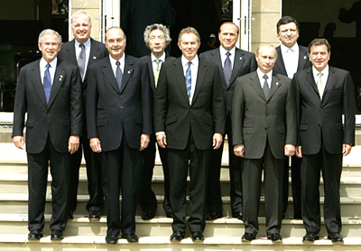
- Accord de Kyoto

Photo officielle du G8 (2005)
(Source : www.wikipedia.org)
Annexe 4.25
Le Canada et les organisations internationales

Nom de l’organisation | Date de fondation de l’organisation
Année que le Canada est devenu membre | Mission de l’organisation
Certains endroits du monde où l’organisation est active | Mission de l’organisation
Description de deux projets initiés par l’organisation  1.  2. | Description de la contribution canadienne (humaine, matérielle, financière) à deux projets de l’organisation  1.  2.

Annexe 4.26
Notre organisation internationale

Nom de notre organisation | Mission de notre organisation
Description de deux projets actuels de notre organisation (lieu, but, ressources humaines, matérielles, financières)  1.  2. | Description de deux projets futurs de notre organisation (lieu, but, ressources humaines, matérielles, financières)  1.  2.
Comment contacter notre organisation (adresse, site Web, numéro de téléphone) | Logo de notre organisation

Annexe 4.27
Le rôle du Canada sur la scène internationale

Titre de l’article | Date, auteur, source
Quel est le sujet de l’article? | Résume l’article en deux ou trois phrases.
Énumère trois faits trouvés dans l’article. | Quelle est l’opinion de l’auteur? Cite une preuve à l’appui.
Quelle est ton opinion sur le sujet? | Quelle est ou que devrait être la contribution canadienne, d’après toi?
Développe trois questions que tu pourrais poser au ministre fédéral responsable pour clarifier le rôle que le Canada joue ou pourrait jouer dans ce scénario.

Annexe 4.28
Les célébrités canadiennes

Alexander Graham Bell
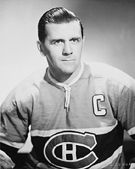
Alphonse Desjardins
Emily Carr
Gabriel Dumont
Georges Vanier
Joseph-Armand Bombardier
Louis Riel
Maurice Richard (à droite)
Norman Bethune
Poundmaker
René Lévesque
Samuel Cunard
Timothy Eaton
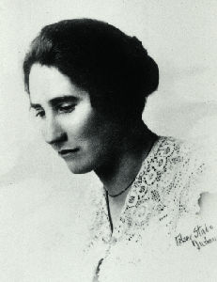
Wilfrid Laurier
William Lyon Mackenzie King
Agnes Macphail (à droite)
Grey Owl
Jacques Plante
Marshall McLuhan
Sanford Fleming
Tommy Douglas
Lester B. Pearson
Nellie McClung
John Diefenbaker
Pierre Elliott Trudeau
Stephen Lewis
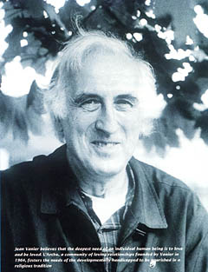
Louise Arbour
Lloyd Axworthy
Roméo Dallaire
George Erasmus
Jean Vanier (à droite)
David Suzuki
Craig Kielberger
Louise Fréchette
James Woodsworth
Wayne Gretzky
Mario Lemieux
Steve Nash
Annexe 4.29
Les Canadiens et les Canadiennes marquants

Nom de la célébrité | Date et lieu de naissance et de décès
Éducation | Deux faits de sa vie privée
Deux faits intéressants de la célébrité | Deux réalisations majeures de la célébrité
On se souvient de cette célébrité pour quelle raison principale? | Note trois questions que tu voudrais poser à cette célébrité si tu pouvais la rencontrer.  1.  2.  3.
Sources consultées

Annexe 4.30
Célébrons nos Canadiens et nos Canadiennes

Nom de la célébrité   | Date et lieu de naissance et de décès
Deux faits de sa vie privée | Deux réalisations majeures de la célébrité
On se souvient de cette célébrité pour quelle raison principale? | Sources consultées

Source : http://www.canadians.ca/more/profiles/l/l_avril_lavigne.htm
Annexe 4.31
Les Canadiens et les Canadiennes qui continuent à marquer notre nation

Cirque du Soleil
Karen Kain
Evelyn Hart
Fred Penner
Susan Aglukark
Céline Dion
Guess Who
Tragically Hip
Neil Young
Joni Mitchell
Tom Jackson
Daniel Lavoie
Gordon Lightfoot
Oscar Peterson
Shania Twain
Robert Bateman
Buffy Sainte-Marie
Donald Sutherland
Rémy Girard
Ian Ross
Graham Greene
Jim Carrey
Mike Myers
Étienne Gaboury
Margaret Atwood
David Suzuki
Norman Jewison
Atom Egoyan
Leonard Cohen
Guy Madden
Stephen Lewis
Louise Arbour
Lloyd Axworthy
Roméo Dallaire
George Erasmus
Jean Vanier
David Suzuki
Craig Kielberger
Louise Fréchette
Wayne Gretzky
Mario Lemieux
Steve Nash

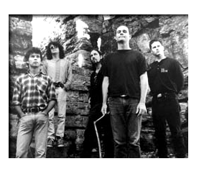


Source : (photo Louise Fréchette) http://www.un.org/aboutun/196677l.jpg
Source : (photo Tragically Hip) http://www.canadians.ca/more/profiles/t/t_tragically_hip.htm

Annexe 4.32
Mon organigramme : une autoévaluation

1. Quelles sections de mon organigramme ont été les mieux réussies?

2. Quelles sections de mon organigramme pourraient être améliorées?

3. Qu’est-ce que je pourrais faire pour améliorer mon organigramme?

4. Qu’est-ce que j’ai appris au sujet du gouvernement en faisant cet organigramme?
(3 choses)

a.

b.

c.

Annexe 4.33
Chanson : « Je prends ma place »

Avez-vous entendu la voix de mes ancêtres
Qui ont tracé ma destinée
Ils ont choisi ce grand pays, ils poursuivaient un rêve
À moi de le réaliser
Refrain :
Je prends ma place, je ne suis pas seul
Au Canada
Bercé par la croyance profonde
Qu’ensemble nous pouvons changer le monde

Je suis né dans ce pays, une vaste étendue
Des montagnes, des lacs à perte de vue
Et moi je fais entendre aussi ma voix haute et fière
Comme citoyen, c’est ce qu’il faut faire
Refrain
Il y a des gens qui nous arrivent de pays lointains
Pour parcourir un autre chemin
Bras ouverts, sourire aux lèvres, bienvenue chez vous
Ensemble vers de meilleurs lendemains
Refrain

Musique et paroles : Carole Freynet-Gagné
Mixage : David Larocque
Annexes – Le Canada aujourd’hui : démocratie, diversité et influence du passé page 467

